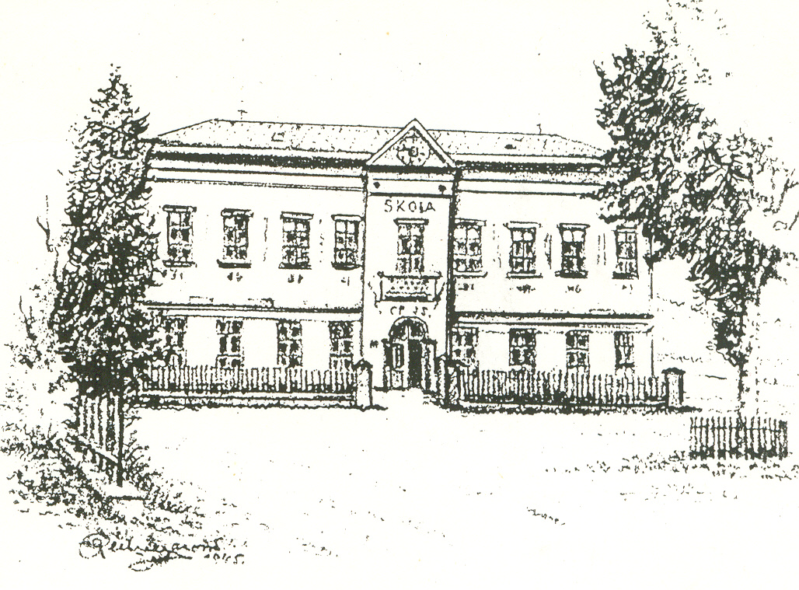

Dodatek ke školnímu řádu
Platnost od 1.9.2020

Distanční výuka během mimořádných událostí

a) Distanční výuka je dle novely školského zákona č. 349/2020 Sb. pro žáky povinná.
b) Pokud není možná osobní přítomnost většiny žáků nejméně jedné třídy ve škole z důvodu
krizového opatření, mimořádného opatření nebo karantény, poskytuje škola těmto žákům
vzdělávání distančním způsobem, a to v míře odpovídající okolnostem.
c) O pravidlech organizace výuky rozhoduje ředitel školy s ohledem na podmínky žáků a podmínky školy pro toto vzdělávání.
d) Při distanční výuce vyučující využívají online platformy v podobě Google Classroom, e-mail, Teams, které se považují za závazné.
e) Během distančního vzdělávání je evidována absence žáků, pro její omlouvání platí ustanovení
školního řádu. Zákonný zástupce žáka informuje školu, pokud se žák nemůže zúčastnit synchronní
výuky, pokud nebyl s žákem nebo jeho zákonným zástupcem dohodnut jiný způsob zapojení.
f) Škola při hodnocení vychází z pravidel uvedených ve školním řádu. Způsob poskytování
a hodnocení výsledků distančního vzdělávání přizpůsobí škola podmínkám žáka.
g) Škola nezajišťuje distanční vzdělávání ve volných dnech vyhlášených ředitelem školy a při změně organizace školního roku vyhlášené ministerstvem školství.
h) Bez souhlasu vyučujícího není povoleno jakékoliv zaznamenávání (nahrávání) obrazu či zvuku v rámci školou používaných informačních a komunikačních systémů ani jejich zveřejňování. Rovněž platí, že sdílení textových a obrazových materiálů poskytovaných žákům prostřednictvím těchto systémů je povoleno pouze se svolením vyučujícího. Tyto materiály jsou určeny výhradně pro výuku.
i)Běžný režim vyučování, rozdělení žáků do tříd a rozvrh vyučovacích hodin platný při prezenční výuce se nevztahuje na distanční vzdělávání. Zde jsou respektována specifika tohoto způsobu vzdělávání, tj. odlišné technické vybavení, možnosti žáků, náročnost dlouhodobé práce s počítačem, dlouhodobé sledování monitoru, nevhodné držení těla, atd. Délku výuky a přestávek stanovuje pedagog při distančním vzdělávání podle charakteru činnosti a s přihlédnutím k základním fyziologickým potřebám žáků, jejich schopnostem a reakcím.

Distanční vzdělávání škola přizpůsobí podmínkám žáků a zajistí:
Při distančním vzdělávání nelze realizovat vzdělávání v rozsahu plánovaném pro prezenční výuku, škola se zaměří především na stěžejní výstupy v českém jazyce, matematice a cizím jazyce. Priority ve vzdělávání budou operativně určovány podle délky distanční výuky, zda půjde o krátkodobé či dlouhodobé zákazy přítomnosti žáků ve školách.
Hodnocení výsledků vzdělávání
- Při distančním vzdělávání, zajišťovaném jakoukoli formou, žák vždy dostane zpětnou vazbu o výsledcích svého vzdělávání a plnění zadaných úkolů, je uplatňováno především formativní hodnocení, jak klasifikačním stupněm, tak slovním hodnocením. Po uzavření určitých celků učiva je provedeno sumativní hodnocení výsledků žáka při osvojování učiva tohoto celku.
- Výsledky vzdělávání prezenční formou jsou dokládány i písemnými pracemi žáka (testy, prověrky), při distanční výuce výsledky jeho práce ukládány ve formě osobního portfolia, v listinné, nebo digitální podobě.

Zákonní zástupci jsou při distančním vzdělávání informováni průběžně, pravidelně ve stanovených intervalech, a to vhodným způsobem prostřednictvím skupinového chatu, videohovoru, písemnou korespondencí, telefonicky či osobně.

Podmínky zacházení s majetkem školy
V případě přechodu na vzdělávání distančním způsobem mohou být žákům zapůjčeny technické prostředky školy pro digitální komunikaci (tablet, sluchátka, notebook…), tento majetek je zapůjčen uzavřením smlouvy o výpůjčce.

Zuzana Hoffmannová
ředitelka školy

